Ordonnancement
C'est le système d'exploitation qui attribue aux processus leurs états élu, prêt et bloqué. Plus précisément, c'est l'ordonnanceur (un des composants du système d'exploitation) qui réalise cette tâche appelée ordonnancement des processus.
L'objectif de l'ordonnanceur est de choisir le processus à exécuter à l'instant t (le processus élu) et déterminer le temps durant lequel le processeur lui sera alloué.
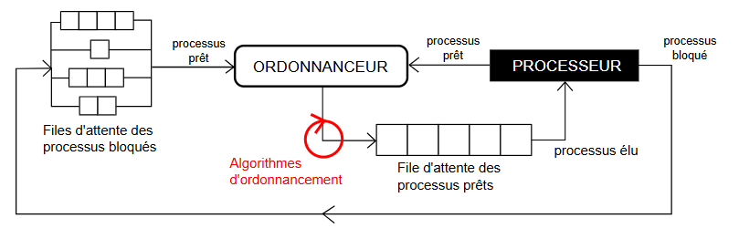
Ce choix est à faire parmi tous les processus qui sont dans l'état prêt, mais lequel sera élu ? et pour combien de temps ? Des algorithmes d'ordonnancement sont utilisés et il en existe plusieurs selon la stratégie utilisée. On en présente quelques-uns ci-dessous.
- Ordonnancement First Come First Served (FCFS)
Principe : Les processus sont ordonnancés selon leur ordre d'arrivée ("premier arrivé, premier servi" )
Exemple : Les processus P1(53), P2(17), P3(68) et P4(24) arrivent dans cet ordre à t=0 :
Cela signifie que P1, P2, P3 et P4 ont besoin de 53, 17, 68 et 24 unités de temps pour s'exécuter.
Le diagramme, qui montre l'exécution des processus en fonction du temps et leur quantum de temps (ou "time slice"), s'appelle un diagramme de Gantt des processus
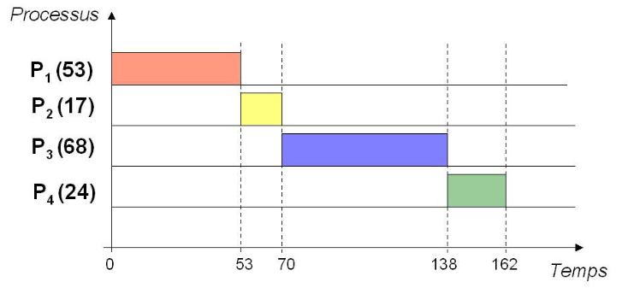 | Ou plus simplement :  | P1 |P2| P3 | P4 |
   | P1 | P2 | P3 | P4
  0 53 70 138 162 temps
inconvénient : Peut entraîner un effet de convoi (les processus courts attendent les longs).
- SJF (Shortest Job First)
Principe : Le processus avec le temps d’exécution le plus court est exécuté en premier.
Exemple :
- Processus : P1 (durée : 6), P2 (durée : 3), P3 (durée : 1)
- Ordre d’arrivée : P1 → P2 → P3
Diagramme de Gantt :
P3 | P2 | P1
0 1 4 10 temps
- Ordonnancement Shortest Remaining Time (SRT)
Principe : Le processus dont le temps d'exécution restant est le plus court parmi ceux qui restent à exécuter est ordonnancé en premier.
Exemple : P3 et P4 arrivent à t=0 ; P2 à t=20 ; P1 à t=50 :
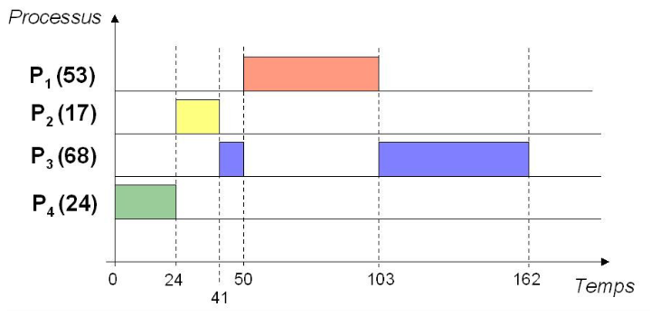 | 0 24 41 50 103 162
  P4 | P2 | P3 | P1 | P3

- Ordonnancement temps-partagé (Round-Robin)
Principe : C'est la politique du tourniquet : allocation du processeur par tranche (= quantum q) de temps.
Exemple : quantum q=20 et n=4 processus
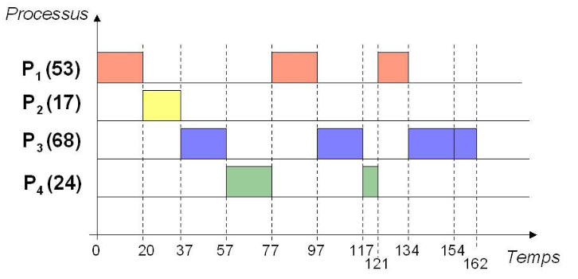
  P1 | P2 | P3 | P4 | P1 | P3 | P4 | P1 | P3 | P3

Avantage : équitable , l’un des plus utilisé
- Ordonnancement à priorités statiques
Principe : Allocation du processeur selon des priorités statiques (= numéros affectés aux processus pour toute la vie de l'application)
Exemple : priorités (P1,P2,P3,P4)=(3,2,0,1) où la priorité la plus forte est 0 (attention, dans certains systèmes c'est l'inverse : 0 est alors la priorité la plus faible)
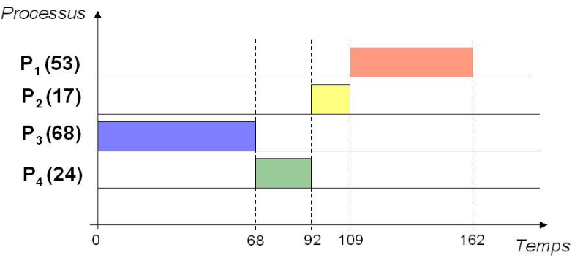

Exercice 1 : soient les différents processus suivants :
Processus | Date d’arrivée | Durée de traitement | Question 1 : Donner le diagramme de Gantt pour l’exécution de ces différents processus en utilisant les algorithmes :  - FCFS  - RR (quantum = 2 unités de temps)  - SRT
P1 | 0 | 3
P2 | 1 | 6
P3 | 3 | 4
P4 | 6 | 5
P5 | 8 | 2

a)
|
0 20
b)

c)

B) Performances des algorithmes d'ordonnancement
On définit les métriques suivantes :
- le temps de séjour (ou d'exécution) (ou de rotation) d'un processus : c'est la différence entre la date de fin d'exécution et la date d'arrivée : $Tsejour = date fin d'exécution-date d'arrivée$
- le temps d'attente d'un processus : c'est la différence entre le temps de séjour et la durée du processus : $Tattente = Tsejour -durée du processus$
- le rendement d'un processus : c'est le quotient entre la durée du processus et le temps de séjour : =
$$rendement= \frac{durée du processus }{Tsejour}$$
Question 2 : Pour chacun des trois algorithmes, calculez le temps de séjour, le temps d'attente et le rendement de chaque processus.

Question 3 : Quel vous semble être le meilleur des trois algorithmes dans notre exemple ? Expliquer.

Exercice 2 : Extrait sujet BAC - Cet exercice porte sur la gestion des processus par un système d’exploitation.
Partie A : Processus
La commande UNIX ps présente un cliché instantané des processus en cours d'exécution.
Avec l’option −eo pid,ppid,stat,command, cette commande affiche dans l’ordre l’identifiant du processus PID (process identifier), le PPID (parent process identifier), l’état STAT et le nom de la commande à l’origine du processus.
Les valeurs du champ STAT indique l’état des processus :
- R : processus en cours d’exécution
- S : processus endormi
Sur un ordinateur, on exécute la commande ps −eo pid,ppid,stat,command et on obtient un affichage dont on donne ci-dessous un extrait.
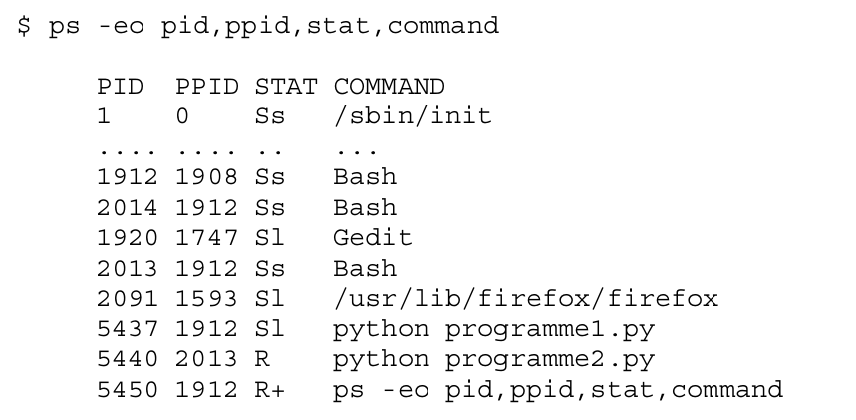
À l'aide de cet affichage, répondre aux questions ci-dessous.
Q1 . Quel est le nom de la première commande exécutée par le système d'exploitation lors du démarrage ?

Q2. Quels sont les identifiants des processus actifs sur cet ordinateur au moment de l’appel de la commande ps ? Justifier la réponse.

Q3. Depuis quelle application a-t-on exécuté la commande ps ?
Donner les autres commandes qui ont été exécutées à partir de cette application.

Q4. Expliquer l'ordre dans lequel les deux commandes python programme1.py et python programme2.py ont été exécutées.

Q5. Peut-on prédire que l'une des deux commandes python programme1.py et python programme2.py finira avant l’autre ?

